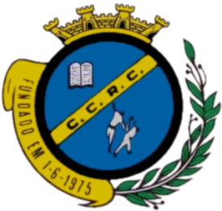
Programa do estágio de Xadrez
Centro Cultural e Recreativo dos Coruchéus
17 a 21 dezembro 2018

Objetivos: Dotar os participantes das ferramentas necessárias para a evolução na modalidade. Será constituído por vários módulos abordando diversas vertentes do jogo de Xadrez. O Estágio é aberto a jogadores até sub 20 inclusivé.

Realizado por: Treinadores de Grau 2 da FPX: Paulo Costa e WFM. Margarida Coimbra

Organização: Centro Cultural e Recreativo dos Coruchéus.

Data: 17 a 21 de dezembro de 2018.

Local: Sede do C C R Coruchéus no Cruzamento Rua Alberto Oliveira com Rua António Patrício (junto ao polo da Junta Freguesia de Alvalade), em Lisboa

Inscrições:
Data limite de inscrição: 16 de dezembro de 2018.
Inscrições através do email corucheus.xadrez@gmail.com, ou dos telemóveis 933543898 (Agostinho Roxo) ou 918539074 (Margarida Coimbra)
Valor da inscrição: 90€.
Este valor inclui as refeições, o manual e a participação no torneio FIDE de clássicas “Natal nos Coruchéus 2018” (só para jogadores federados) inserido nas datas do estágio e a decorrer no clube.

Horários: 9h30 ás 18h00

Conteúdos: A definir posteriormente

Lisboa, 3 de dezembro de 2018.

